ÍNDICE

INTRODUÇÃO 2
Salvando sua Apresentação 3
Abrir uma Apresentação 3
Iniciando uma Apresentação 4
Layouts de Slides 5
Inserindo um Novo Slide 7
Formatando a Apresentação 7
Plano de Fundo 8
Design do Slide 9
Personalizar a Apresentação 10
Transição de Slide 11
Configurando a Apresentação 11
Exibir a Apresentação 12
Colocando figuras e Clip-art na apresentação 12
Inserindo Músicas e Vídeo 12
Criando Slide Mestre 13
Removendo as caixas de texto 13
Exibindo slide mestre 14
Desenhando retângulo 15
Copiando o retângulo 15
Aplicando efeitos de preenchimento (Coluna Esquerda) 16
Aplicando efeitos de preenchimento (Coluna Direita) 16
Retirando as linhas dos retângulos 17
Criando efeito de sombra 17
Desenhando linha do cabeçalho 18
Alterando a cor da linha do cabeçalho 18
Inserindo figura no Slide Mestre 19
Reduzindo o tamanho da figura 19
Posicionando a figura na coluna 19
Criar Hiperlink 20
APRESENTAÇÃO MODELO PARA CRIAR EM AULA 21

INTRODUÇÃO

No Microsoft PowerPoint 2003, você cria sua apresentação usando apenas um arquivo, ele contém tudo o que você precisa – uma estrutura para sua apresentação, os slides, o material a ser distribuído à platéia, e até mesmo as anotações do apresentador. Você pode utilizar o PowerPoint para planejar todos os aspectos de uma apresentação bem sucedida. O Microsoft PowerPoint 2002 XP ajuda a organizar as idéias da apresentação.
Para iniciar o Power Point, vá ao menu iniciar, programas, Microsoft Office e Microsoft Office Power Point 2003, ai vai aparecer a tela inicial:

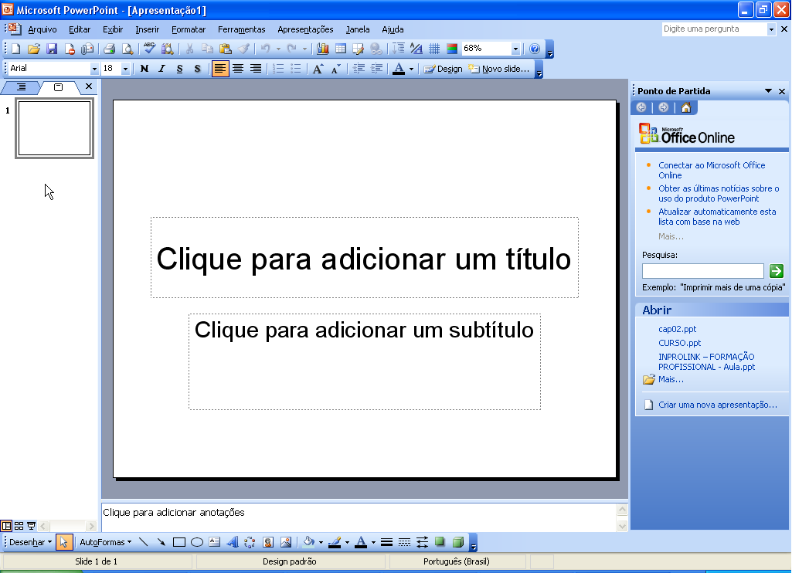
Barra de ferramentas
padrão
Barra de Formatação
Barra de desenho
Painel de tarefas
Painel de
exibição
de slides

Barra de Título; barra aonde vem o nome do programa e o nome da apresentação que está sendo usada no memento e onde vem também os botões de controle.

Barra de ferramentas padrão; barra onde vem os principais comandos usado no Power Point.
Barra de Título
Barra de ferramentas padrão
Barra de formatação
Barra de desenho
Painel de Exibição de Slides

Barra de Formatação; barra aonde vem as ferramentas para formatar o texto da apresentação.

Barra de desenho; barra aonde vem as ferramentas de desenhos do Power Point.
Painel de tarefas; local aonde vem as opções para se iniciar uma apresentação.
Painel de exibição de slides; aqui você escolhe como os Slides vão aparecer nesse painel.

Obs: Slide (lê-se Islaide) é o nome que recebe o modelo da folha do Power Point.

Salvando sua Apresentação
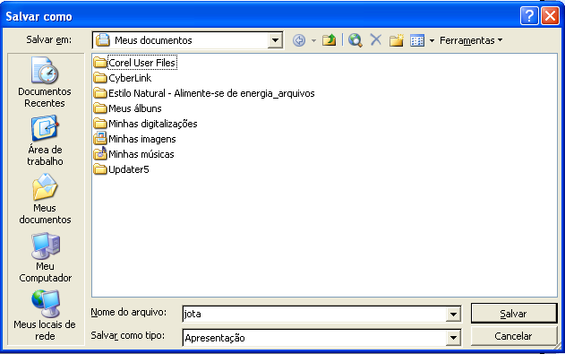

Para salva uma apresentação basta ir ao menu arquivo e clicar em salvar como. (figura ao lado) Agora é só escolher o local onde vai salvar a apresentação e o nome que será dado a ela. Depois é só clicar em salvar.
Aqui escolhe o local onde vai salvar
Salvando uma vez o Power Point já salva todos os Slides contidos nela.
Aqui escolhe o nome que vai ser dado a apresentação

Obs: se for salva uma modificação feita numa apresentação que já foi salva antes, use o comando salvar ao invés de salvar como.

Abrir uma Apresentação
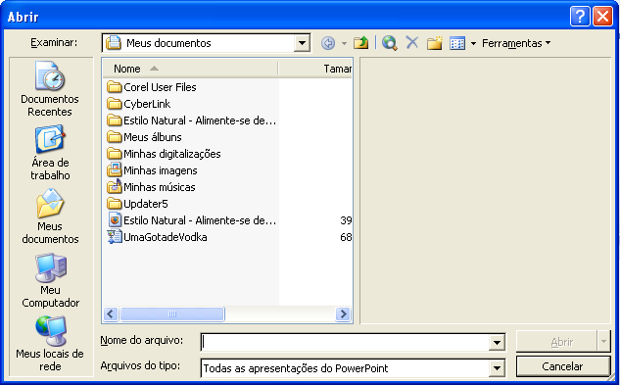
Para abrir uma apresentação que já está salva pode ser, através do menu arquivo e abrir, ou se preferir uma maneira mais rápida clique na ferramenta abrir . Ambas as opções abrem a janela abrir (figura a esquerda), agora é só clicar na apresentação que quer abrir e depois clicar em abrir.
Obs: se você fizer alguma alteração na apresentação tem que salvar essa alteração e para salvar-la use o comando salvar no menu arquivo.

Iniciando uma Apresentação
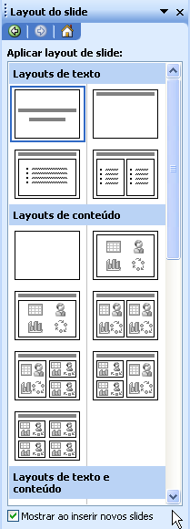
Para iniciar uma apresentação no PowerPoint, você pode usar um design básico, escolher um layouts e modificar o design do slide, se desejar, alterando o esquema de cores ou aplicando diferentes modelos de estrutura ao iniciar sua apresentação.
Quando você abrir o Power Point ele vem sempre com um Slide (modelo de folha) pré-selecionado chamado de “slide de titulo” onde vem local pra digitar apenas o titulo e o subtítulo da apresentação. A maioria das apresentações feitas no Power Point inicia-se sempre por esse Slide, mas se você quiser pode iniciar sua apresentação usando um Slide diferente. Para isso vá até o menu formatar e clique em Layout de Slide: (figura a esquerda) nele você pode escolher o novo modelo para a sua apresentação.
Para escolher outro modelo de Slide, basta clicar em cima do Slide desejado que ele será aplicado a folha imediatamente, ficando assim pronto para ser usado.
Quando você escolhe o Slide, na folha aparece sempre dois campos (retângulos pontilhados) reservados para você digitar as informações da apresentação. Para digitar dentro dessas campos basta clicar dentro dele e digitar o que deseja; (figura a direita).
Obs: se você quiser utilizar apenas um dos dois campos mostrados no Slide, basta clicar sobre a linha pontilhado do campo que não vai utilizar e pressionar a tecla delete, que ele será apagado.

Layouts de Slides

Layouts de Texto
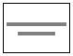  Título e Subtítulo | Exemplo  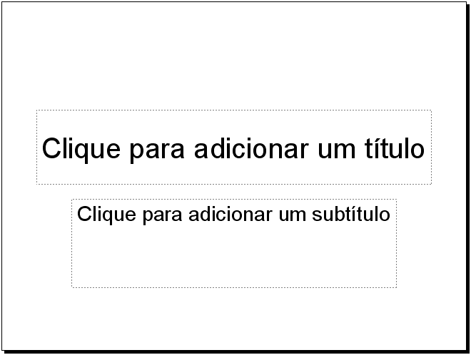

Título
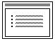
Título e Texto
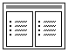
Título e Texto em 2 colunas

Layouts de Conteúdo
  Em Branco | Exemplo  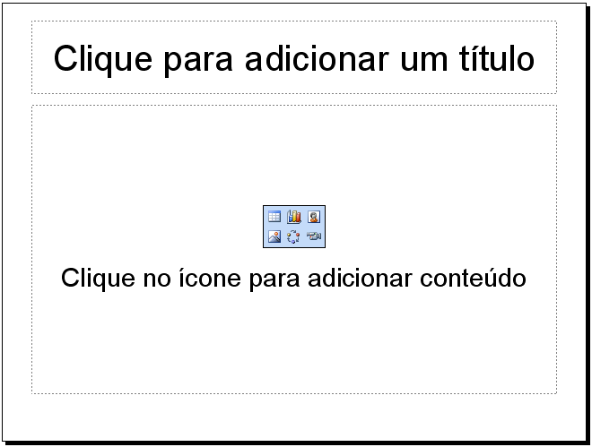
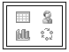
Conteúdo
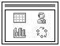
Título e Conteúdo
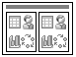
Título e 2 partes de conteúdo
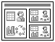
Título, conteúdo e 2 partes de conteúdo
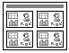
Título e 4 partes de conteúdo

Layouts de Texto e Conteúdo

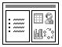  Título, Texto e Conteúdo | Exemplo  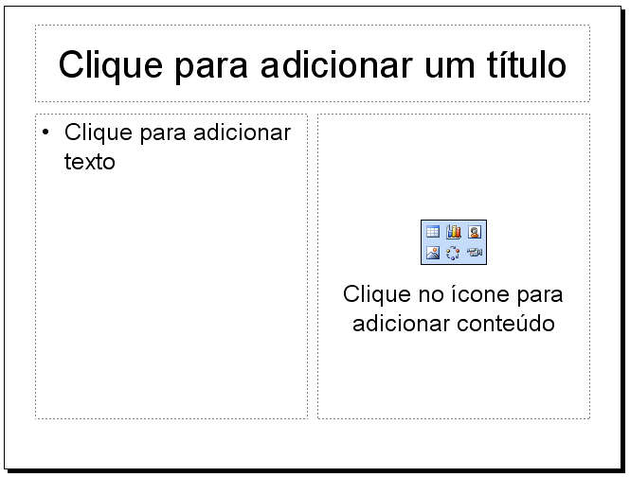
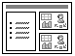
Título, Texto e 2 conteúdos
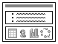
Título e Texto encima do conteúdo
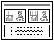
Título e 2 partes de conteúdo encima do texto

Outros Layouts

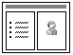  Título, Texto e clip-art | Exemplo  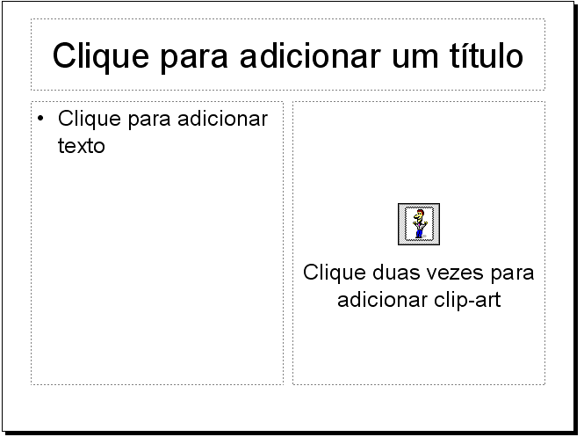
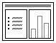
Título, Texto e Gráfico
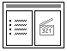
Título, Texto e Clipe de Multimídia
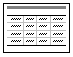
Título e Tabela
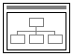
Título e Diagrama ou Organograma
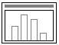
Título e Gráfico

Obs.: os layouts com conteúdo possuem botões onde cada um insere um tipo de objeto, como tabela, gráfico, clip-art, figura, diagrama/organograma e clip-multimídia. Basta clicar no botão que possue o objeto desejado.

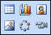

Inserindo um Novo Slide

Normalmente todas as apresentações do Power Point são compostas por vários Slides, quantos você quiser, não existe limites para a quantidade de Slides numa apresentação. Para inserir um novo Slide para você continuar sua apresentação é bem simples, pode ser indo no menu inserir e novo Slide ou clicando na ferramenta novo Slide que fica na barra de formatação.
Usando qualquer uma dessas duas opções vai aparecer no lado direito da tela uma janela com todos os modelos de Slides disponíveis no Power Point. Aonde você vai escolher qual o modelo de Slide vai usar (Layout). Para que o modelo de Slide escolhido seja aplicado a folha basta dar um clique sobe ele.
Sempre que você insere um novo slide por padrão, o Power Point coloca sempre o Slide “titulo e texto”. Por isso se você for usar esse Slide “titulo e texto’ não precisa clicar sobre ele na lista de Slide, pois ele já foi escolhido.

Obs: Isso vai acontecer sempre que você inserir um novo Slide.

Formatando a Apresentação

Formatar a apresentação significa; modificar sua aparência, como mudar a cor do texto, formato da letra, o tamanho, a cor da folha, etc. Para fazer isso existe várias maneiras;

vamos pelas mais simples. Para formatar o texto da apresentação pode ser pela barra de ferramentas de formatação ou através do menu formatar e fonte. Por essa duas opções você pode escolher, tipo de fonte, cor da fonte, tamanho da fonte, etc.

Obs: antes de usar uma dessas duas opções, primeiro o texto tem que está selecionado.
Para formatar a folha existe duas opções: Plano de Fundo e Design do Slide.

Plano de Fundo
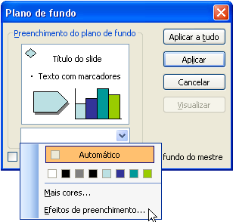
Através do plano de fundo você formata a folha de sua apresentação escolhendo exatamente os tipos de cores que desejo colocar na folha, para isso, vá ao menu formatar e clique em plano de fundo; (figura a esquerda) clique na seta que está destacada de vermelho para escolher as cores, ao clicar na seta aparecerá outra tela, nela você escolherá entre os estilos de preenchimentos sua apresentação, mais cores ou efeitos de preenchimentos.

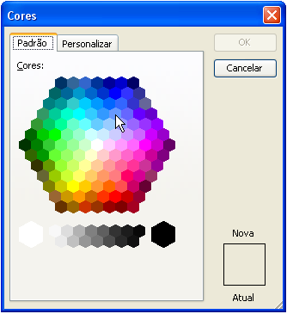
- Se escolher mais cores você vai ter as opções das cores personalizadas e padrão (figura a esquerda). Ai é só escolher a cor e clicar em OK.

- Se escolher efeitos de preenchimento você vai ter mais opções de cores para colocar na apresentação, deixando assim a apresentação com a sua cara.
Ao clicar nessa opção aparecerá essa janela (figura a direita) onde você tem quatro opções de preenchimento diferentes.

Guia Gradiente:
Cores; aqui você escolher qual cor vai colocar na folha da apresentação, sendo apenas uma cor, duas cores ou predefinidas, onde você escolhe entre várias combinações de cores já predefinida pelo programa.
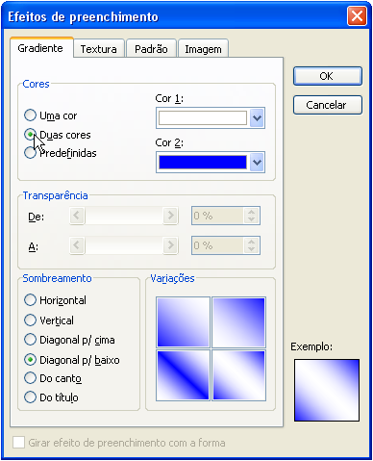
Sobriamente e variações; aqui você escolhe pequenos efeitos para colocar nas cores que foram escolhidas.
Guia Textura:
Aqui você vai escolher uma textura para o plano de fundo (folha) da apresentação, essa textura é uma imagem texturizada com aparência de cerâmica, tecidos, papel entre outros.

Guia Padrão:
Aqui você escolhe um tipo de plano de fundo meio diferente, em forma de listas, em vários formatos e ainda dar para escolher as duas cores que serão colocadas nas listas.
Guia Imagem:
Aqui você pode escolher uma imagem (foto ou desenho) que esteja no seu computador e colocar como plano de fundo na sua apresentação. É só clicar em “selecionar imagem” e escolher a imagem.

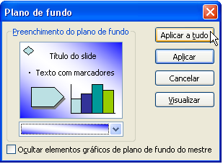
Depois que escolher o plano de fundo desejado é só clicar em OK. Quando você clicar em OK você vai voltar para a primeira janela, (figura a esquerda) e agora você vai escolher se vai aplicar o plano de fundo escolhido em toda a apresentação ou apenas ao Slide atual (o que está aparecendo na tela). Se for colocar o plano de fundo apenas no Slide atual clique em “aplicar”, já se for para colocar em toda a apresentação o mesmo plano de fundo clique em “aplicar a tudo”.

Obs: você pode ter acesso a essas opções clicando com o botão direito no Slide e depois em plano de fundo.

Design do Slide

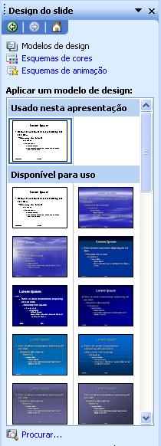
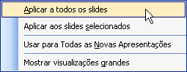
Essa opção também serve para formatar o plano de fundo da a apresentação, mas com modelos já prontos. Para usar o design do Slide basta ir ao menu formatar e clicar em design do Slide, vai aparecer o painel de design do Slide (figura a esquerda). Se preferir poder clicar na ferramenta design do Slide que também vai aparecer o painel de design com os modelos de design para você escolher.
Para aplicar um design a sua apresentação basta clicar sobre o modelo escolhido que ele será colocado na apresentação imediatamente. Por padrão o Power Point aplica o design em todos os Slides da apresentação, mas se preferir você pode aplicar um design diferente para cada Slide. Para fazer isso clique na seta que aparece ao lado do design e clique em aplica aos Slides selecionados que o design fica apenas no Slide que estiver aparecendo na tela no momento.

PERSONALIZAR A APRESENTAÇÃO
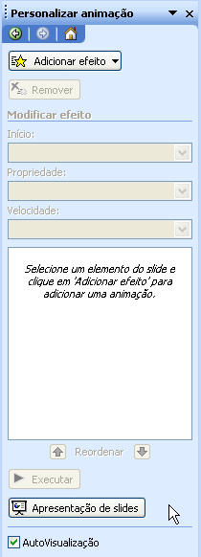
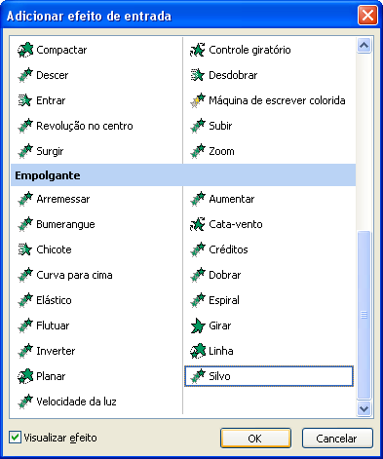
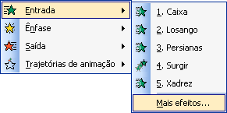
Personalizar a animação no Power Point significa colocar efeitos de animação nos itens que compõe a apresentação, como texto, figuras, clips, etc. Esses efeitos são as maneiras como os itens da apresentação vão aparecer na hora da exibição da apresentação.
Para personalizar sua apresentação tem que ir ao menu apresentações e personalizar animação. Feito isso vai aparecer o painel personalizar apresentação no lado direito da tela (figura a esquerda).
Após aparecer essa janela você vai escolher os efeitos que serão colocados nos itens da apresentação, para fazer isso primeiro você tem que selecionar o item que vai colocar o efeito, clicando nele, depois escolher o efeito clicando em adicionar efeito e escolher qual o tipo de efeito vai ser usado entre as quatro opções oferecidas: entrada, ênfase, saída e trajetórias de animação. (figura a direita) Se não quiser usar os efeitos que já vem aparecendo pode usar a opção mais efeitos que uma nova janela vai aparecer para escolher os efeitos.
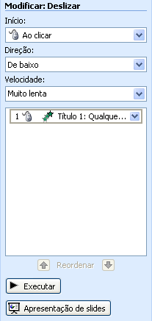
Obs: caso coloque um efeito e não goste do resultado dele, clique no botão remover para retirar o efeito. Caso não retire o efeito que já foi colocado, o item selecionado vai ficar com vários efeitos.
No painel de personalizar apresentação existem ainda várias opções que você pode usar para personalizar os efeitos escolhidos; são eles:
Iniciar; aqui você escolhe como vai ser a passagem de um item da apresentação para o outro, se será Ao clicar com mouse, Com o Anterior ou Após o Anterior.
Direção; aqui você escolhe de que lado o item vai aparecer dependendo do efeito.
Velocidade; aqui você escolhe a velocidade que o efeito vai ser executado.
Botão Executar; serve para você visualizar o efeito que foi colocado.
Apresentação de Slide; serve para exibir a apresentação em tela inteira.
Obs: quando você coloca um efeito aparece no meio do painel de personalizar apresentação uma algumas setas referente aos efeitos escolhidos. Clicando nessas setas tem várias outros opções para personalizar os efeitos, até colocar um efeito de som para aparecer junto com o item que está selecionado.

Transição de Slide

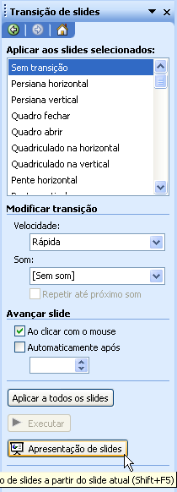
A transição de Slide é um efeito que é colocado no Slide (folha) que vai aparecer sempre que for passar de um Slide para outro durante a apresentação. Esses efeitos de transição podem vim sozinhos ou acompanhado por efeitos de som. Para colocar uma transição vá ao menu apresentações e transição de Slides, vai aparecer o painel de transição de Slides no lado direito da tela. (figura a esquerda)
Sem transição; abaixo você escolhe a transição que vai colocar no Slide que está aparecendo na tela.
Velocidade; você escolhe a velocidade com que a transição será aplicada.
Som; você pode escolher um som para aparecer juntamente com a transição ou seja quando for passar de uma folha para outra na exibição.
Avançar Slide; aqui você escolhe como os Slides vão avançar durante a exibição da apresentação, se eles vão passar de um para outro sozinho “automaticamente após” ou manualmente “ao clicar com o mouse”, nessa última opção você terá que ficar clicando com o mouse para que a apresentação passe de um Slide para outro.
Se optar por usar o comando “automaticamente após” a apresentação fica muito rápida, e vai ficar praticamente impossível de lê as informações contidas na apresentação. Para resolver isso você deve colocar um tempo de espera entre a exibição de um Slide e a exibição do outro. Esse tempo você coloca logo abaixo do comando “automaticamente após”.
Obs: o Power Point não coloca a transição em todos os Slides de uma só vez, ao clicar numa transição essa fica apenas no Slide que está aparecendo na tela. Para que essa mesma transição fique em toda a apresentação depois que escolher uma transição você deve clicar no botão Aplicar a todos os slides.

Configurando a Apresentação

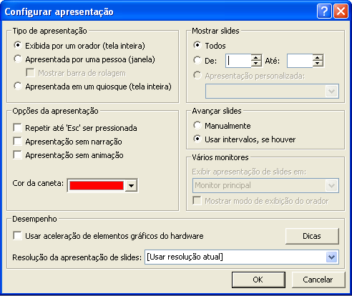
Define opções para a execução da sua apresentação de slides, incluindo o tipo de apresentação que você está criando, os slides a serem incluídos, se serão incluídos efeitos de som e animação, a cor da caneta de anotação e como você deseja avançar os slides. Para usar esse comando vá ao menu apresentações e clique em configurar apresentação (figura a esquerda)
- Clique no tipo de apresentação de slides que deseja definir. Informe ao Power Point quais slides você deseja incluir na apresentação.
- Clique na maneira como você deseja mover-se de um slide para o próximo durante uma apresentação. Se clicar em Usar intervalos, se houver e a apresentação de slides não incluir intervalos predefinidos, você precisará avançar os slides manualmente.
- Se clicar em Manualmente, o PowerPoint suprimirá, mas não excluirá qualquer intervalo predefinido.
- Selecione opções para vários monitores quando houver mais de um monitor ou sistema de projeção configurado no computador.
- Selecione “repetir até Esc ser pressionada” se quiser que a apresentação fique repetindo quando a exibição terminar até você pressionar a tecla ESC.
- Selecione a opção Apresentada em um quiosque (tela inteira), se criar uma apresentação com hiperlinks e desejar que o usuário clique nos hiperlinks para avançar, voltar ou ir para um slide específico, isto obrigará o usuário a escolher pra qual slide quer ir, desabilitando o teclado e mouse para avançar para o próximo slide.

Exibir a Apresentação
Depois que a apresentação estiver pronta e você quiser exibir a apresentação na tela para ver como ficou, basta clicar no menu apresentações e depois em exibir apresentação ou simplesmente pressionar a tecla F5, que de imediato a apresentação vai aparecer na tela, com todos os efeitos de animação, som, transição etc. que foram colocados na apresentação.

Colocando figuras e Clip-art na apresentação
Dependendo da apresentação que estiver sendo feita pode ser necessário colocar algum tipo de imagem na apresentação, para colocar uma imagem que esteja no computador ou um Clip-art (figuras que vem juntas com o Power Point) existem três formas, sendo elas; através dos Slides apropriados para esse tipo de item, quando você for inserir um novo Slide com um Layout que já tenha o espaço reservado para a figura ou clip-art. Poder ser também através do menu inserir, imagem e clip-art ou arquivo dependendo do que vai ser colocado na apresentação ou ainda através das ferramentas, clip-art e inserir imagem da barra de desenho.

Inserindo Músicas e Vídeo
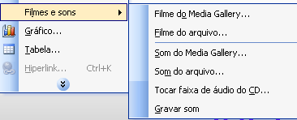
Além dos efeitos de animação e som que já vem no Power Point, você pode também inserir vídeos e musicas nas apresentações do Power Point. Para isso vá ao menu inserir, filmes e sons e ao lado escolher o que vai ser inserido. (figura a esquerda)
A música e o vídeo podem está no computador ou podem está num CD, que a maneira de colocar-los na apresentação é a mesma. Basta escolher “filme do arquivo” para selecionar o vídeo que vai se colocado, “som do arquivo” no caso da música está no computador e “tocar faixa de áudio do CD” caso a música esteja no CD.

Obs: a musica que for colocada na apresentação sé vai tocar no computador que a apresentação foi feita, para que ela toque em qualquer computador é necessário que a música esteja no formato MID

Criando Slide Mestre

Removendo as caixas de texto

1. Mantenha a tecla Shift [] pressionada.

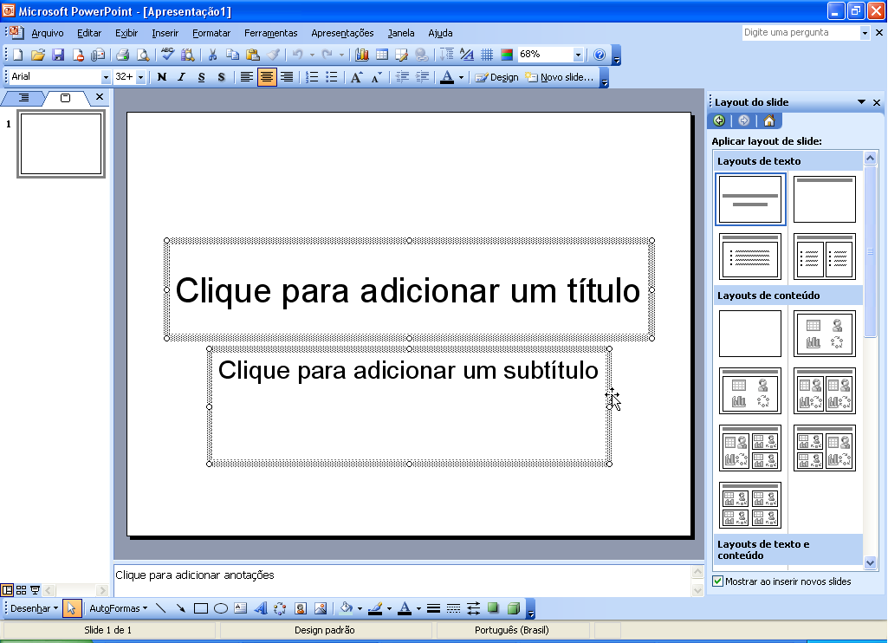
2. Clique com o botão esquerdo do mouse na borda de todas as caixas de textos.
3. Pressione a tecla [Del] ou [Delete].

Exibindo slide mestre

1. Menu Exibir.

2. Mestre.

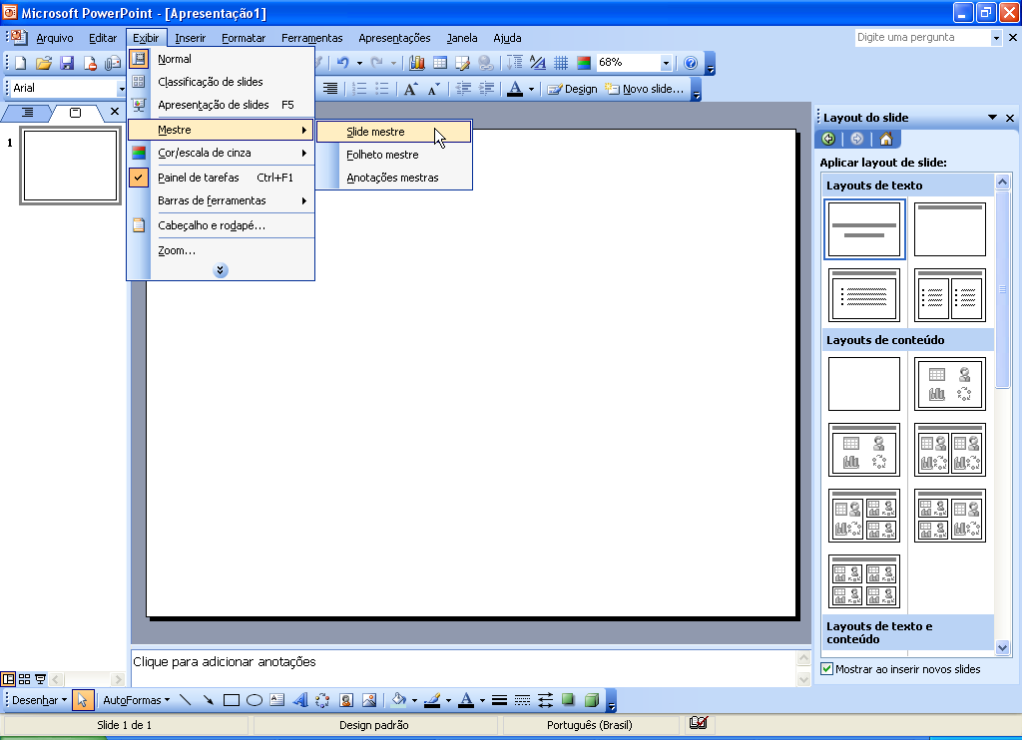
- Slide Mestre.

Removendo a caixa de texto

1. Mantenha a tecla Shift [] pressionada.

2. Clique com o botão esquerdo do mouse na borda de todas as caixas de textos.
3. Pressione a tecla [Del] ou [Delete].
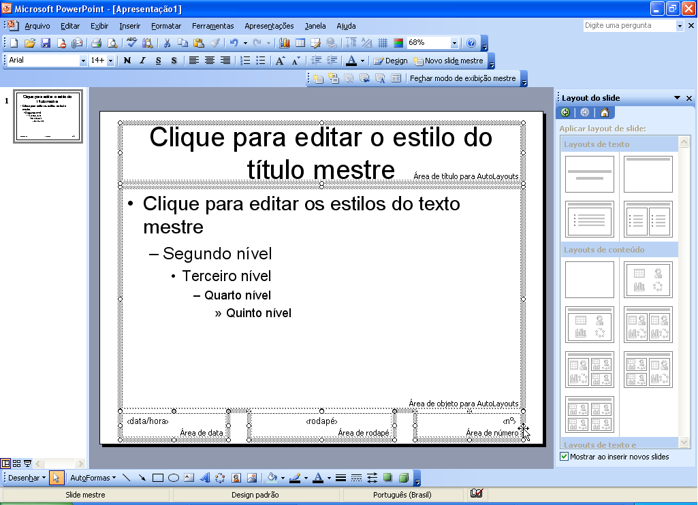

Desenhando retângulo
1. Pressione o botão com a figura do Retângulo.

2. Posicione o ponteiro do mouse no canto superior esquerdo do slide.
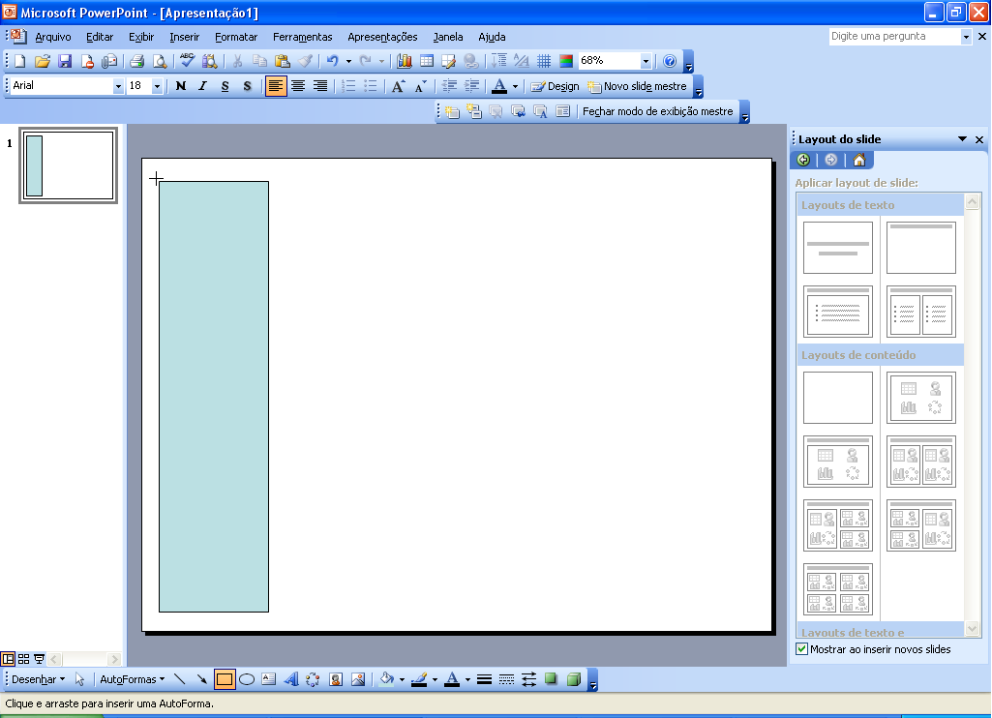
3. Clique no botão esquerdo do mouse e arraste até a parte inferior do slide.

Copiando o retângulo
1. Mantenha pressionada a tecla [Ctrl].

2. Posicione o ponteiro do mouse sobre o retângulo mantendo clicado o botão esquerdo.
3. Arraste o mouse para o lado direito.

- Solte o primeiro o botão esquerdo do mouse, depois solte a tecla [Ctrl].

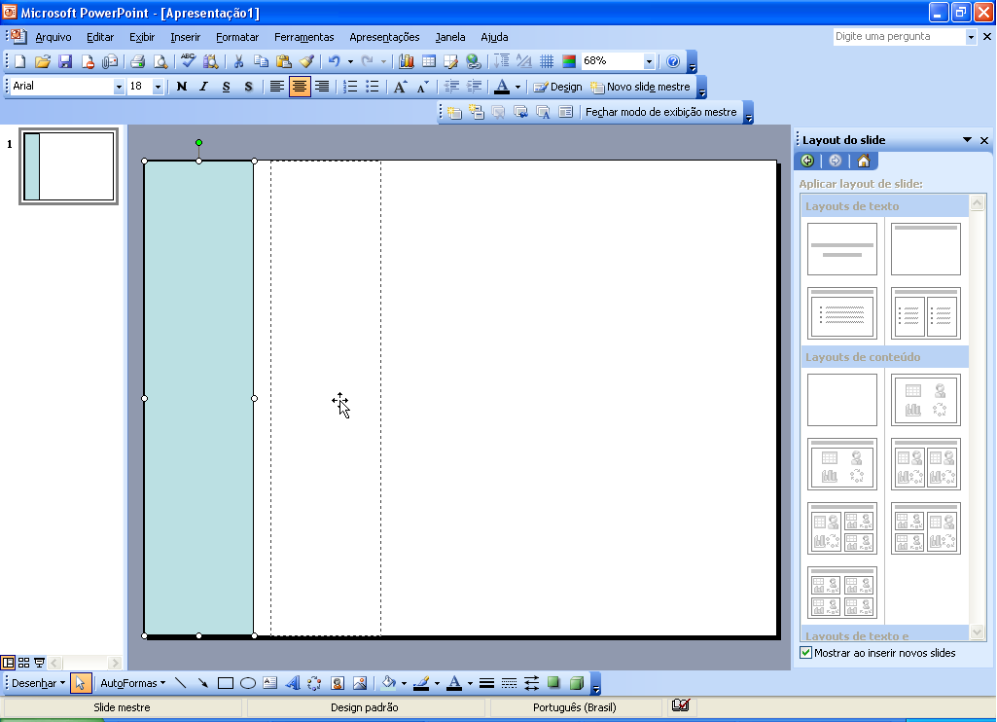

Aplicando efeitos de preenchimento (Coluna Esquerda)

1. Com o botão esquerdo do mouse clique no retângulo da esquerda.

2. Pressione na seta do Botão Cor do preenchimento.

3. Selecione Efeito de preenchimento...

4. No quadro Sombreamento selecione Vertical.

5. Selecione a cor desejada.

6. No quadro Variações, selecione a variação marcada em vermelho.

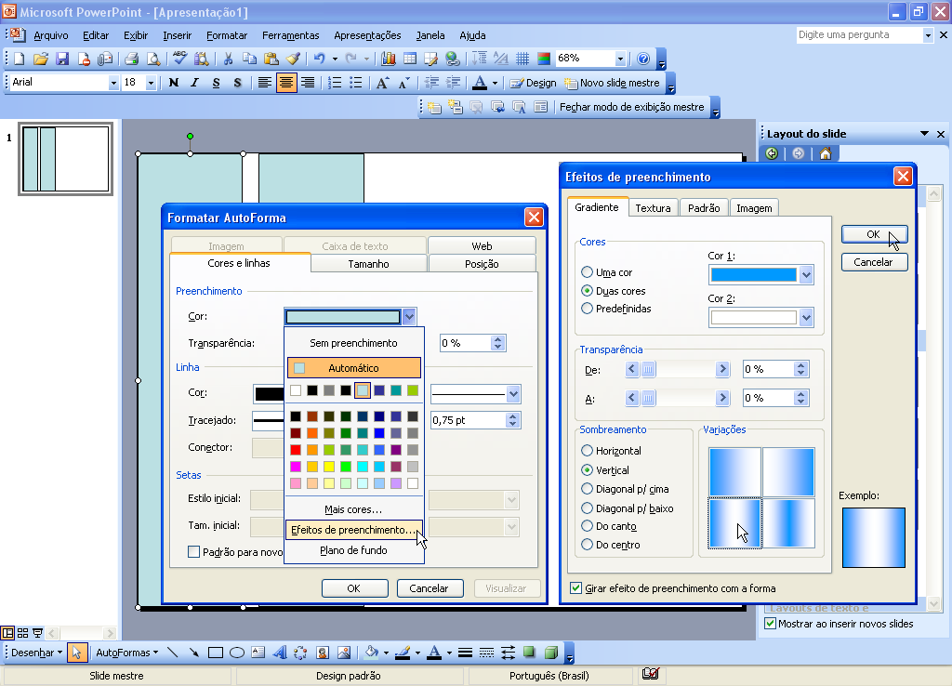

Aplicando efeitos de preenchimento (Coluna Direita)

- Com o botão esquerdo do mouse clique no retângulo da direita.
- 2. Pressione na seta do Botão Cor do preenchimento.

3. Selecione Efeito de preenchimento...

4. No quadro Sombreamento selecione Vertical.

5. Selecione a cor Branca.

6. Selecione o quadro em Variações.

Retirando as linhas dos retângulos

1. Mantenha a tecla Shift [] pressionada.

2. Clique com o botão esquerdo do mouse e nas duas colunas.

3. Pressione na seta do Botão Cor da linha.
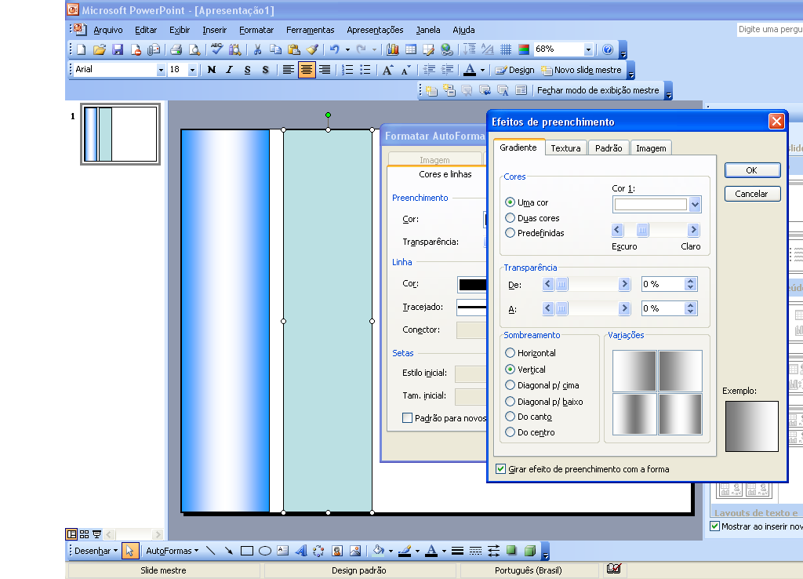
4. Selecione Sem linha.

Criando efeito de sombra

1. Clique com o botão esquerdo do mouse na coluna da direita.

2. Arraste a coluna da direita até sobrepor a da esquerda como mostra a figura.
3. Clique com o botão direito do mouse na coluna da direita.

4. Clique com o botão esquerdo do mouse em Ordem.

5. Selecione Enviar para trás.

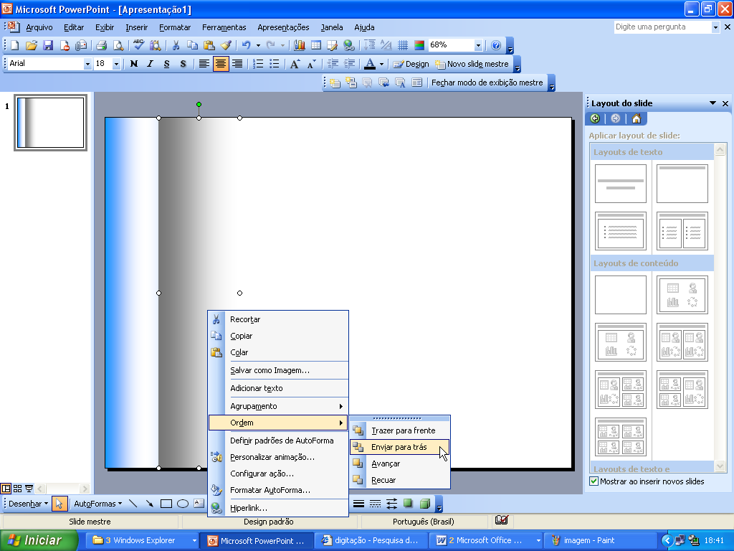

Desenhando linha do cabeçalho

1. Pressione o botão com a figura da Linha.

2. Mantenha a tecla Shift[] pressionada.

3. Posicione o ponteiro do mouse no canto superior esquerdo do slide como mostra a figura.
4. Clique no botão esquerdo do mouse e arraste até o final do lado direito

do slide.

5. Com as teclas [Ctrl] ←, →, ↑, ↓ faça o ajuste fino.

Alterando a cor da linha do cabeçalho

1. Clique com o botão esquerdo na linha do cabeçalho.

2. Pressione na seta do Botão Cor da linha.

3. Selecione a cor desejada.

Inserindo figura no Slide Mestre

1. Inserir.

2. Imagem.

3. Do arquivo...

4. No campo Examinar, selecione local onde está armazenado a figura, depois selecione a figura e clique em Inserir.

Reduzindo o tamanho da figura

1. Clique com botão esquerdo mouse na figura.

2. Posicione o curso no canto direito inferior da figura ate aparecer uma seta com duas pontas.
3. Clique no botão esquerdo do mouse.

4. Pressione a tecla Shift[] e mantenha pressionada.

5. Arraste o mouse na direção do canto esquerdo superior da figura.

6. Solte o botão do mouse e a tecla Shift [].

Posicionando a figura na coluna

1. Clique com botão esquerdo mouse na figura.

2. Arraste a figura na parte superior da coluna.

3. Com as teclas [Ctrl] , , ,  faça o ajuste fino.

4. Clique no botão Fechar modo de exibição mestre.

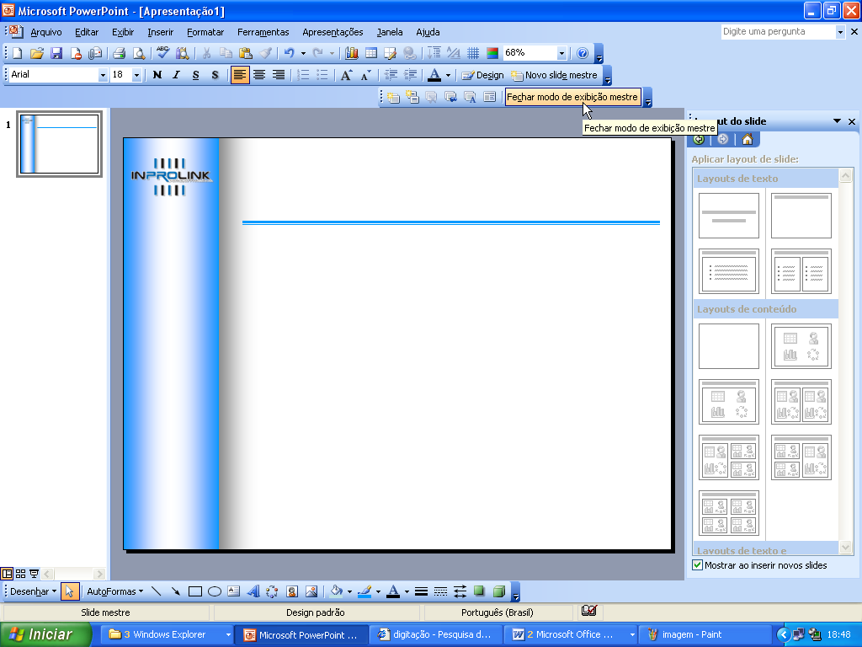

Criar Hiperlink
É possível criar hiperlink com qualquer objeto inserido em um slide, para apontar para um slide específico ou para um endereço de um site ou até mesmo para abrir outra apresentação. Para isto, faça o seguinte:
1- Selecione o objeto em que irá criar o hiperlink;
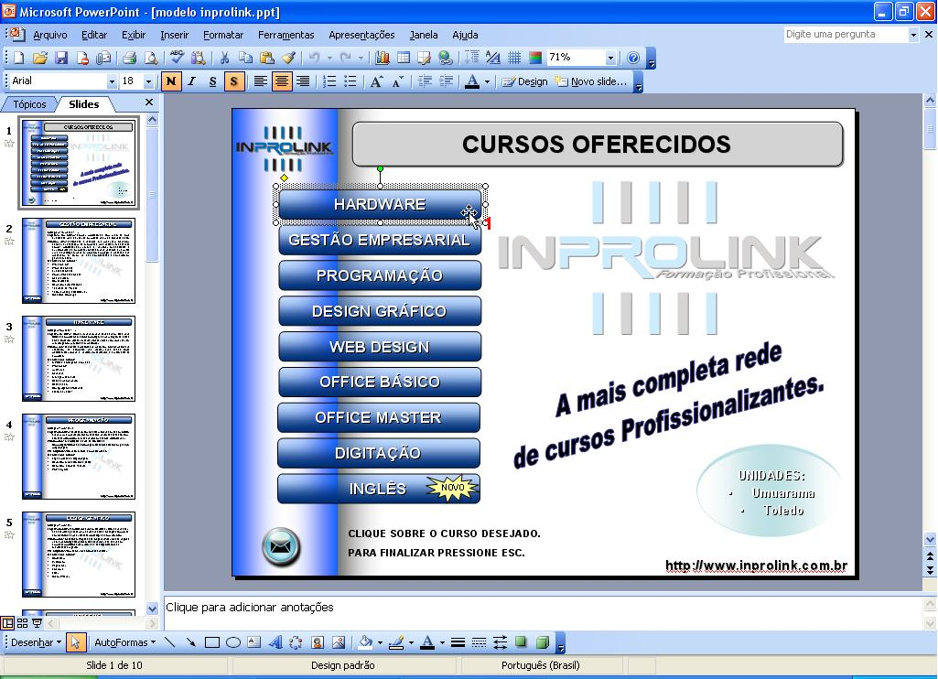
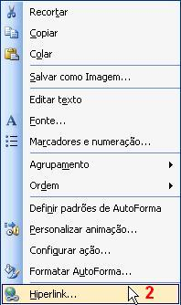
2- Clique com o botão direito do mouse sobre o objeto selecionado e escolha a opção Hiperlink ou no menu inserir Hiperlink;

3- Escolha que tipo de Hiperlink deseja criar, que poderá ser: Página da Web ou arquivo existente, Colocar neste documento, Criar novo documento, Endereço de email;
- Página da Web ou arquivo existente: escolha esta opção para definir um link de algum site ou até mesmo algum arquivo já existente no disco;
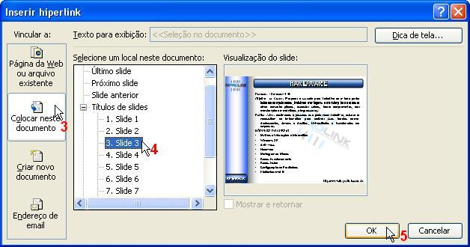
- Colocar neste documento: permite criar um link dentro da própria apresentação, como ir para o primeiro slide ou para um slide específico dentro da apresentação, funciona para se criar um navegador dentro da apresentação.
- Criar novo documento: permite criar um novo documento no local indicado
- Endereço de email: cria um redirecionamento para um email previamente definido
4- Selecione para qual slide o Hiperlink irá apontar.

5- Clique no botão OK, e pronto, está criado o Hiperlink para se tornar um navegador.

Obs.: para criar uma apresentação interativa, é interessante se utilizar dos Hiperlinks e usando o Configurar Apresentação marcar a opção Apresentada em um quiosque (tela inteira). Para que o usuário seja obrigado a clicar nos Hiperlinks para prosseguir.

APRESENTAÇÃO MODELO PARA CRIAR EM AULA
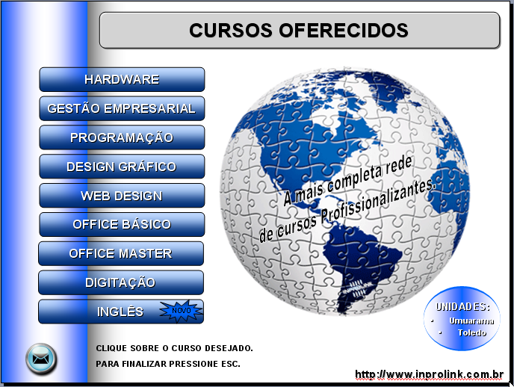
Slide 1

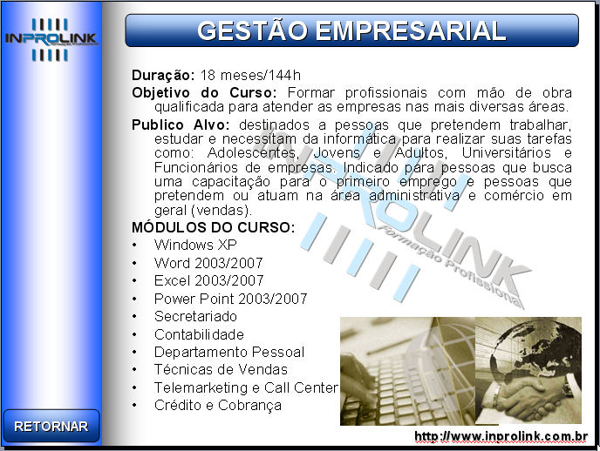
Slide 2

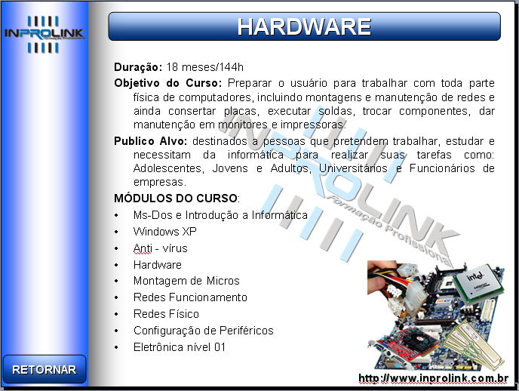
Slide 3

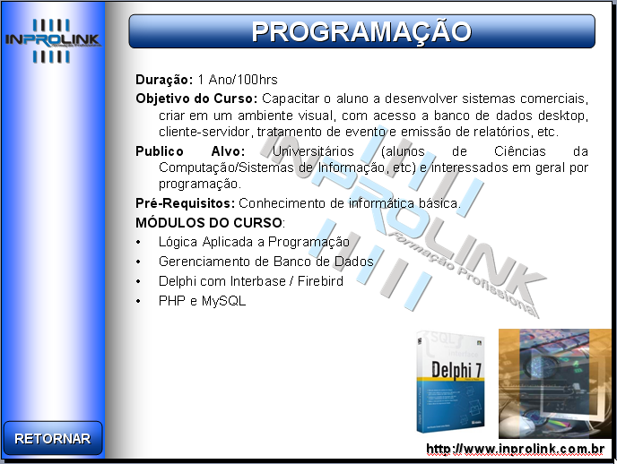
Slide4
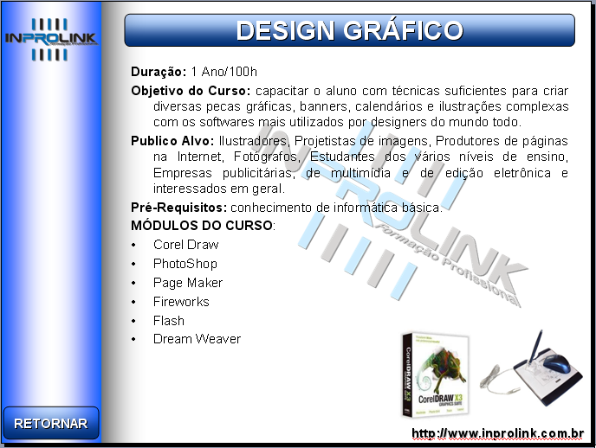
Slide 5

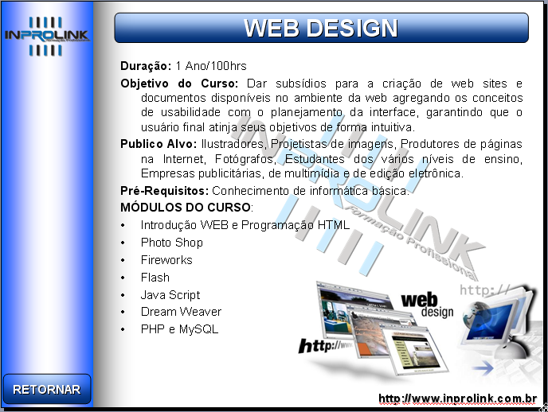
Slide 6
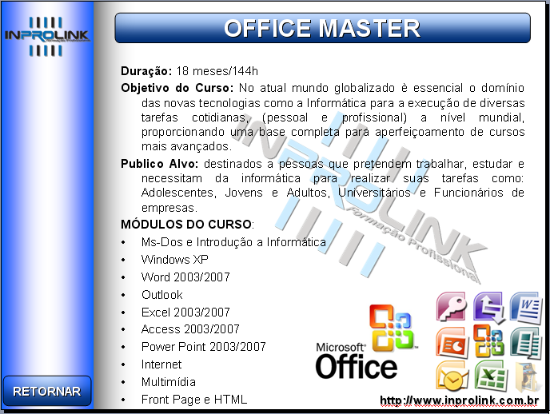
Slide 7

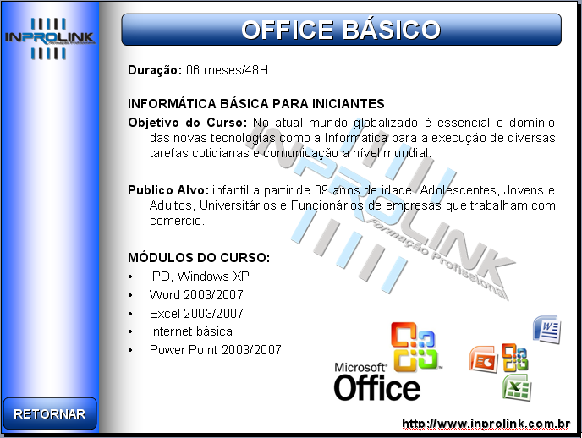
Slide 8
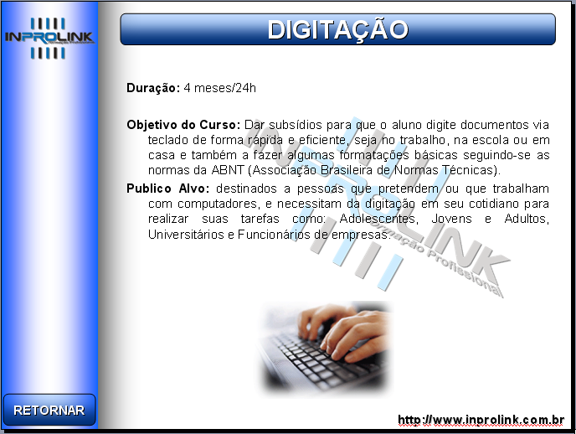
Slide 9

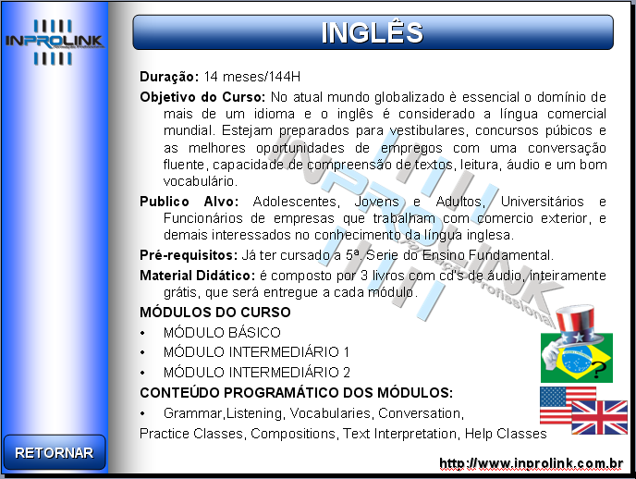
Slide 10

